Lab 02.4 – Dockerfile

Dockerfile có thể hình dung như một script dùng để build các image trong container.
Dockerfile bao gồm các câu lệnh liên tiếp nhau được thực hiện tự động trên một image gốc để tạo ra một image mới. Dockerfile giúp đơn giản hóa tiến trình từ lúc bắt đầu đến khi kết thúc. Trong Dockerfile có các câu lệnh chính sau:
FROM
RUN
CMD

Dockerfile Systax
# Comment
INSTRUCTION arguments

Các INSTRUCTION là các chỉ thị, được docker quy định. Khi khai báo, các bạn phải viết chữ in hoa. Các arguments là đoạn nội dung mà chỉ thị sẽ làm gì. Ví dụ:
# Comment
RUN echo 'we are running some # of cool things'

Chúng ta sẽ đi tìm hiểu các INSTRUCTION

Dockerfile Commands

FROM
Dùng để chỉ ra image được build từ đâu (từ image gốc nào)
FROM ubuntu

hoặc có thể chỉ rõ tag của image gốc

FROM ubuntu14.04:lastest

RUN
Dùng để chạy một lệnh nào đó khi build image, ví dụ về một Dockerfile
FROM ubuntu
RUN apt-get update
RUN apt-get install curl -y

CMD
Lệnh CMD dùng để truyền một lệnh của Linux mỗi khi thực hiện khởi tạo một container từ image (image này được build từ Dockerfile)
Có các cách (trong docs nói có 3 cách) sử dụng lệnh CMD, ví dụ
#Cách 1
FROM ubuntu
RUN apt-get update
RUN apt-get install curl -y CMD ["curl", "ipinfo.io"]
hoặc
#Cách 2
FROM ubuntu
RUN apt-get update
RUN apt-get install wget -y
CMD curl ifconfig.io

LABEL
LABEL <key>=<value> <key>=<value> <key>=<value> ...
Chỉ thị LABEL dùng để add các metadata vào image. Ví dụ:
LABEL "com.example.vendor"="ACME Incorporated"
LABEL com.example.label-with-value="foo"
LABEL version="1.0"
LABEL description="This text illustrates \ that label-values can span multiple lines."
Để xem các label của images, dùng lệnh docker inspect.
"Labels": {
"com.example.vendor": "ACME Incorporated"
"com.example.label-with-value": "foo",
"version": "1.0",
"description": "This text illustrates that label-values can span multiple lines.",
"multi.label1": "value1",
"multi.label2": "value2",
"other": "value3"
},

MAINTAINER
MAINTAINER <name>
Dùng để đặt tên giả của images.
Hoặc có thể sử dụng
LABEL maintainer "SvenDowideit@home.org.au"

EXPOSE
EXPOSE <port> [<port>...]
Lệnh EXPOSE thông báo cho Docker rằng image sẽ lắng nghe trên các cổng được chỉ định khi chạy. Lưu ý là cái này chỉ để khai báo, chứ ko có chức năng nat port từ máy host vào container. Muốn nat port, thì phải sử dụng cờ -p (nat một vài port) hoặc -P (nat tất cả các port được khai báo trong EXPOSE) trong quá trình khởi tạo contrainer.

ENV
ENV <key> <value>
ENV <key>=<value> ...
Khai báo cáo biến giá trị môi trường. Khi run container từ image, các biến môi trường này vẫn có hiệu lực. Biến môi trường có thể được sử dụng trong các chỉ dẫn lệnh sau:
- ADD
- COPY
- ENV
- EXPOSE
- FROM
- LABEL
- STOPSIGNAL
- USER
- VOLUME
- WORKDIR

Ta có thể sử dụng các khai báo trong file .dockerfileignore để phớt lờ đi sự có mặt của các file đang có trong đường dẫn thực hiện build Docker. .dockerfileignore sử dụng filepath.Math rules. Ví dụ:
/temp có nghĩa là loại trừ các file và đường dẫn bắt đầu bằng temp hoặc sub-directory của root. Ví dụ sau đều có thể hiểu là một:
- /subdir/temp
hoặc
- /sbdir/temp.dump
các file hoặc đường dẫn xuất hiện cụm từ temp đều được ignore.
pattern: { term }
term:
'*' matches any sequence of non-Separator characters
'?' matches any single non-Separator character
'[' [ '^' ] { character-range } ']' character class (must be non-empty)
c matches character c (c != '*', '?', '\\', '[') '\\' c matches character c
character-range:
c matches character c (c != '\\', '-', ']')
'\\' c matches character c
lo '-' hi matches character c for lo <= c <= hi
dòng bắt đầu bằng ! có thể hiểu là tạo ra một ngoại lệ trong file. Ví dụ:
*.md
!README.md
có thể hiểu là tất cả các file .md đều không được sử dụng ngoại trừ file README.md
ADD
ADD has two forms:
ADD <src>... <dest>
ADD ["<src>",... "<dest>"] (this form is required for paths containing whitespace)
Chỉ thị ADD copy file, thư mục, remote files URL (src) và thêm chúng vào filesystem của image (dest) src: có thể khai báo nhiều file, thư mục, có thể sử dụng các ký hiệu như *,?,...
dest phải là đường dẫn tuyệt đối hoặc có quan hệ với chỉ thị WORKDIR
Note: If your URL files are protected using authentication, you will need to use RUN wget, RUN curl or use another tool from within the container as the ADD instruction does not support authentication.
Các quy định:
- The path must be inside the context of the build: Có nghĩa là phải nằm trong thư mục đang build (chứa dockerfiles).
- If is a directory, the entire contents of the directory are copied, including filesystem metadata. The directory itself is not copied, just its contents.
- If multiple resources are specified, either directly or due to the use of a wildcard, then must be a directory, and it must end with a slash /.
- If does not end with a trailing slash, it will be considered a regular file and the contents of will be written at .
- If doesn’t exist, it is created along with all missing directories in its path.
COPY
COPY <src>... <dest>
COPY ["<src>",... "<dest>"] (this form is required for paths containing whitespace)
Chỉ thị COPY, copy file, thư mục (src) và thêm chúng vào filesystem của container (dest). Các lưu ý tương tự chỉ thị ADD.

ENTRYPOINT
ENTRYPOINT ["executable", "param1", "param2"] (exec form, preferred)
ENTRYPOINT command param1 param2 (shell form)
CMD và ENTRYPOINT có tác dụng tương tự nhau. Nếu một Dockerfile có cả CMD và ENTRYPOINT thì CMD sẽ thành param cho script ENTRYPOINT. Lý do người ta dùng ENTRYPOINT nhằm chuẩn bị các điều kiện setup như tạo user, mkdir, change owner... cần thiết để chạy service trong container.

VOLUME
VOLUME ["/data"]
mount thư mục từ máy host và container. Tương tự option -v khi tạo container.
Thư mục chưa volumes là /var/lib/docker/volumes/. Ứng với mỗi container sẽ có các thư mục con nằm trong thư mục này. Tìm thư mục chưa Volumes của container sad_euclid:
root@adk:/var/lib/docker/volumes# docker inspect sad_euclid | grep
/var/lib/docker/volumes
"Source":
"/var/lib/docker/volumes/491a2a775a4cf02bbaca105ec25995008cc7adbc5511e054bb9c6a691 a2681ee/_data",

USER
USER daemon
Set username hoặc UID để chạy các lệnh RUN, CMD, ENTRYPOINT trong dockerfiles.

WORKDIR
WORKDIR /path/to/workdir
Chỉ thị WORKDIR dùng để đặt thư mục đang làm việc cho các chỉ thị khác như: RUN, CMD, ENTRYPOINT, COPY, ADD,...

ARG
ARG <name>[=<default value>]
Chỉ thị ARG dùng để định nghĩa các giá trị của biến được dùng trong quá trình build image (lệnh docker build --build-arg =…).
biến ARG sẽ không bền vững như khi sử dụng ENV.

STOPSIGNAL
STOPSIGNAL signal
Gửi tín hiệu để container tắt đúng cách.

SHELL
SHELL ["executable", "parameters"]
Chỉ thị Shell cho phép các shell form khác có thể ghi đè shell mặc định. Mặc định trên Linux là ["/bin/sh", "-c"] và Windows là ["cmd", "/S", "/C"]. Ví dụ:
FROM microsoft/windowsservercore

# Executed as cmd /S /C echo default
RUN echo default

# Executed as cmd /S /C powershell -command Write-Host default
RUN powershell -command Write-Host default

# Executed as powershell -command Write-Host hello
SHELL ["powershell", "-command"]
RUN Write-Host hello

# Executed as cmd /S /C echo hello
SHELL ["cmd", "/S"", "/C"]
RUN echo hello

ONBUILD
ONBUILD [INSTRUCTION]
Chỉ thị ONBUILD được khai báo trong base image. Và khi child image build image từ base image thì lệnh ONBUILD mới được thực thi.

Thực hành
Dưới đây là một kiến trúc các thành phần cơ bản trong một dockerfile:
Đầu tiên cần chỉ định image gốc được sử dụng trong quá trình tạo image mới bằng dockerfile
FROM ubuntu:14.04
Bổ sung thông tin về người tạo ra dockerfile này
MAINTAINER mssv
Chạy các lệnh sẽ cài đặt bổ sung gói cho image, giả sử tôi muốn tạo image apache.
RUN apt-get update -y && apt-get install apache2 && apt-get clean && /var/lib/apt/lists/* | rm -rf
Chỉ định một số cấu hình biến môi trường để apache chạy trong container:
ENV APACHE_RUN_USER www-data
ENV APACHE_RUN_GROUP www-data
ENV APACHE_LOG_DIR /var/log/apache2
ENV APACHE_PID_FILE /var/run/apache2.pid
ENV APACHE_RUN_DIR /var/run/apache2
ENV APACHE_LOCK_DIR /var/lock/apache2
ENV APACHE_SERVERADMIN admin@localhost
ENV APACHE_SERVERNAME localhost
ENV APACHE_SERVERALIAS docker.localhost ENV APACHE_DOCUMENTROOT /var/www
Cung cấp cổng mà dịch vụ apache trong container kết nối ra ngoài:
EXPOSE 80
Lệnh mà ứng dụng trong container được tạo ra sẽ thực thi:
CMD ["/usr/sbin/apache2", "-D", "FOREGROUND"]
Bây giờ ta sẽ tổng hợp các thành phần rời rạc ở trên thành một tập tin hoàn chỉnh và tạo image: Tạo một script tên dockerfile.sh có nội dung dưới:
#!/bin/bash
mkdir -p apache && cd apache
cat << EOF > dockerfile
FROM ubuntu:14.04

MAINTAINER mssv

RUN apt-get update && apt-get install -y apache2 && apt-get clean && rm -rf /var/lib/apt/lists/*

ENV APACHE_RUN_USER www-data
ENV APACHE_RUN_GROUP www-data
ENV APACHE_LOG_DIR /var/log/apache2
ENV APACHE_PID_FILE /var/run/apache2.pid
ENV APACHE_RUN_DIR /var/run/apache2
ENV APACHE_LOCK_DIR /var/lock/apache2
ENV APACHE_SERVERADMIN admin@localhost
ENV APACHE_SERVERNAME localhost
ENV APACHE_SERVERALIAS docker.localhost
ENV APACHE_DOCUMENTROOT /var/www

EXPOSE 80

CMD ["/usr/sbin/apache2", "-D", "FOREGROUND"] EOF
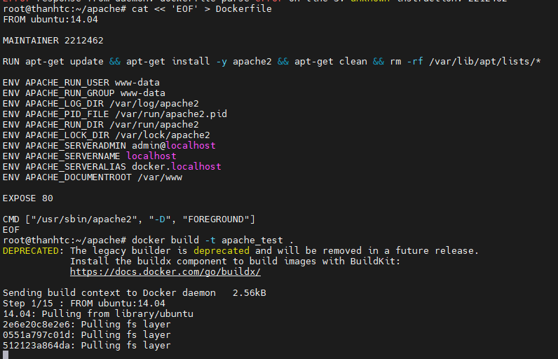

Tạo image từ container:
docker build -t apache_test .
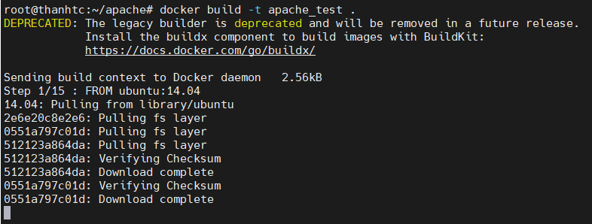
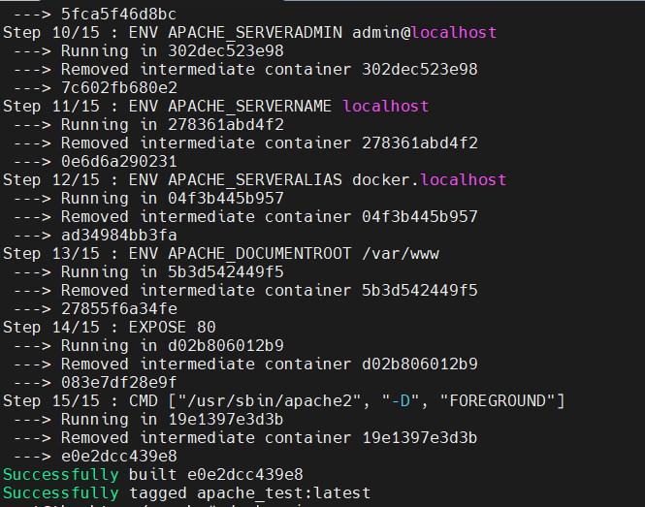
Trên host, thực hiện lệnh sau để tạo ra một image tên là apache_test
bash dockerfile.sh
Kiểm tra image có tên apache_test vừa tạo
docker images
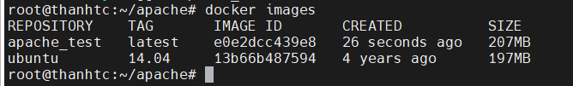
Tạo container từ image mới tạo bởi dockerfile
docker run -it apache_test /bin/bash

